**PERANAN MEDIA SOSIAL UNTUK MENINGKATKAN DAYA SAING USAHA MIKRO KECIL DAN MENENGAH (UMKM) JAMU HERBLASS**

Indra Maulana 1) Anisya Rachma Kamila 2)

*PROGRAM STUDI MANAJEMEN*

*SEKOLAH TINGGI ILMU EKONOMI DR KHEZ MUTTAQIEN*

*JL. KK Singawinata No.83 41111, Telepon : (0264) 8641407*

*a)*[*indra.maulana1177@gmail.com*](mailto:indra.maulana1177@gmail.com)

*b) [anisyarahkamila@gmail.com](mailto:anisyarahkamila@gmail.com)*

**ABSTRAK**

Usaha Mikro Kecil dan Menengah harus memiliki daya saing supaya tetap bertahan. Salah satu strategi untuk meningkatkan daya saing adalah menggunakan media pemasaran yang tepat yang menggabungkan antara media pemasaran offline (konvensional) dan online. Pengabdian masyarakat ini ditujukan untuk membantu UMKM Jamu Herbass melengkapi media promosi melalui media sosial dalam meningkatkan promosi usaha dan memperluas pangsa pasar jamu herblass. Metode yang dilakukan adalah wawancara dan diskusi serta pelatihan dan pendampingan untuk membimbing pelaku usaha dalam mengelola media sosial. Hasil pelaksanaan kegiatan promosi yang sudah dilakukan melalui media sosial mendapatkan pertumbuhan *followers* yang cukup signifikan, kegiatan promosi juga dilakukan di aplikasi Eld Delivery sebagai alternatif promosi untuk warga Purwakarta. Pelaku usaha juga mendapatkan pemahaman dalam mengelola *Content massage,* edit dan posting foto*,*serta aplikasi iklan melalui media sosial.

**Kata Kunci :** Media sosial, Promosi ; Usaha Mikro Kecil dan Menengah

**ABSTRACT**

*Micro, Small and Medium Enterprises must have competitiveness in order to survive. One strategy to increase competitiveness is to use the right marketing media that combines offline (conventional) and online marketing media. This community service is intended to help MSMEs Herbal Herbass complete promotional media through social media in increasing business promotion and expanding the market share of Herbal Herbs. The methods used are interviews and discussions as well as training and mentoring to guide business actors in managing social media. The results of the implementation of promotional activities that have been carried out through social media have gained a significant growth of followers, promotional activities are also carried out on the Eld Delivery application as an alternative promotion for Purwakarta residents. Business actors also gain understanding in managing massage content, editing and posting photos, as well as advertising applications through social media.*

***Keywords****: Social media, Promotion; Micro small and Medium Enterprises*

**I. Pendahuluan**

Unit usaha mikro, kecil dan menengah (UMKM) merupakan salah satu unit usaha yang memberikan kontribusi yang cukup besar terhadap perekonomian di Indonesia. Keberadaan UMKM mampu menyerap tenaga kerja dalam jumlah besar sehingga dapat memper luas kesempatan kerja, terutama bagi masyarakat golongan ekonomi menengah ke bawah. Keberadaan UMKM di suatu daerah merupakan salah satu cara agar produk kreatif daerah dapat dikenal dan memberikan peluang bisnis bagi pelaku usaha di daerah tersebut. UMKM dikelola oleh perorangan atau kelompok dengan omzet pertahun mulai  dari 300 juta sampai dengan 2,5 M. UMKM sendiri jika dapat berkembang dengan baik, akan membantu beberapa pihak yang berkontribusi didalamnya, khususnya akan membantu perekonomian pemiliknya.

Pada era sekarang, semakin banyak orang yang merambah dunia bisnis mulai dari bisnis berskala kecil, menengah, maupun besar. Hal ini timbul karena minat masyarakat yang ingin mengembangkan keahlian berwirausaha di tengah sulitnya mendapatkan pekerjaan. Keadaan tersebut mendorong masyarakat berpikir kreatif untuk menciptakan sebuah usaha yang dapat membantu meningkatkan kesejahteraan hidup masyarakat. Tetapi kondisi perekonomian di Indonesia saat ini sedang mengalami ketidakstabilan. Hal ini disebabkan oleh munculnya virus Covid-19 yang menyebabkan pandemic selama satu tahun kebelakang.

Dan salah satu UMKM yang mampu bertahan ditengah wabah seperti ini adalah Jamu Herbal yang bergerak dalam industri pengobatan alami yaitu Herblass. Jamu ini terbuat dari berbagai macam bahan rempah-rempah yang sering kita jumpai di pekarangan rumah. Seperti Jahe, Kunyit, Temulawak dan sebagainya. Perbedaan dari pengobatan secara herbal ini adalah efek yang dirasakannya, tidak seperti obat farmasi yang cepat dalam efek pengaruh obatnya, pengobatan herbal sedikit lebih lama dalam merasakan efek yang timbul dari setelah mengkonsumsinya. Selain itu pembuatan Jamu Herbal ini masih dengan pengolahan yang tradisional.

Salah satunya usaha Herblasss milik Ibu Susi Suryani yang merupakan industri kecil menengah yang ada di kabupaten Purwakarta yang berfokus pada pengolahan rempah-rempah dan obat herbal yang telah dipasarkan dan juga sudah memiliki legalitas perusahaan. Akan tetapi jika dilihat dari jenis usaha jamu yang skala rumahan cukup jarang, sehingga pengenalan produk di kalangan masyarakat cukup minim. Keterbatasan pengetahuan pemilik maupun pengelola menjadikan usaha jamu Herblass ini kurang dikenal masyarakat, adapun dari segi sistem promosi usaha jamu ini masih belum menerapkan sistem promosi masa kini sehingga membuat produk Herblass belum dikenal masyarakat luas.

**2. Metode**

Metode pelaksanaan kegiatan ini adalah dengan wawancara dan diskusi, serta pelatihan dan pendampingan. Pelaksanaan metode dalam kegiatan ini adalah mendampingi UMKM untuk melengkapi profil instagram dan mengoptimalkan penggunaan instagram bisnis. Media sosial platform dipilih sebagai solusi karena implementasinya cukup mudah, tidak membutuhkan investasi yang besar, dan mudah dipahami oleh pengelola UMKM. Sesuai dengan perkembangan zaman, media sosial sangat di butuhkan untuk meningkatkan penjulan dan memperluas pangsa pasar.

**Waktu dan Tempat Pelaksanaan**

Pelaksanaan kegiatan dilakukan di UMKM HERBLASS yang bertempat di Kp. Cisantri, Rt.02, Kec. Cibatu, Purwakarta. Kegiatan ini dilaksanakan oleh satu tim yang terdiri dari satu dosen yang dibantu tiga orang mahasiswa sebagai pelaksana kegiatan. Waktu pelaksanaan kegiatan dilaksanakan selama Agustus sampai dengan bulan September 2021.

**Sumber Daya yang di Butuhkan**

Pelaksanaan aktivitas ini membutuhkan beberapa sarana fisik dan keterlibatan sumber daya manusia yang dimiliki oleh UMKM Herblass. Sarana fisik yang dibutuhkan adalah sebuah Smartphone yang terkoneksi dengan internet, dokumentasi persyaratan umum yang berupa deskripsi singkat UMKM, foto produk, deskripsi dan harga produk. Aktivitas ini juga membutuhkan seorang staf dari UMKM yang nantinya akan dibekali pengetahuan mengenai beberapa cara menggunakan media sosial instagram mulai dari cara menaikkan jumlah followers, memposting foto dan video di feeds instagram agar terlihat rapih dan berkomunikasi dengan konsumen melalui instagram story, sehingga aktivitas ini dapat terus dijalankan meskipun program pengabdian masyarakat telah berakhir.

**Tahapan Pelaksanaan**

1. **Wawancara dan Diskusi**

Pada tahapan awal, team melaksanakan wawancara dengan pemilik UMKM sebagai bahan dalam menganalisa kegiatan promosi yang telah dilakukan oleh pemilik UMKM. Hasil wawancara dan diskusi diketahui yang terjadi pada UMKM Herblass adalah pengelola belum memiliki akun *official* produk resmi dari UMKM dan pertumbuhan followers yang masih rendah. Instagram pribadi dan instagram untuk promosi Herblass masih bergabung sehingga profil dan informasi yang tertera di instagram kurang informatif. Rencana yang kita lakukan pada kegiatan ini, membuat profil instagram ke akun bisnis yang lebih profesional dan informatif.

1. **Pelatihan dan Pendampingan**

Akun media social dari UMKM juga belum dikelola dengan baik, sehingga team memutuskan akan melakukan pelatihan khusus untuk membuat konten foto dan video menggunakan aplikasi edit canva yang kemudian dipraktikkan oleh UMKM

Kita memberi edukasi pendampingan kepada UMKM banyak akun bisnis di Instagram yang mengatur *feed* mereka agar membentuk suatu pola. Ini merupakan salah satu cara untuk menarik konsumen saat pertama kali mengunjungi profil bisnis. Apabila visual *feed* menarik perhatian, konsumen pun akan lebih lama melihat-lihat konten dan mempelajari lebih lanjut tentang produk yang ditawarkan. Ada banyak cara untuk mengatur pola *feed* mulai dari *grid* diagonal dimana pola foto terus berulang membentuk diagonal, *tiles* dimana konten diatur secara selang-seling sehingga membentuk pola seperti papan catur, *feed* berdasarkan baris dimana setiap 3 deret foto pada *feed* memiliki visual yang serupa, *puzzle* dimana post satu dengan yang lainnya menyambung, dan banyak lagi.

**3. Hasil**

Hasil riset pasar media sosial dilakukan dengan banyaknya pengguna aktif yang berada di instagram dan menganalisis mengenai feeds instagram yang sesuai dengan produk Herblass. Selain itu, untuk mendapatkan followers yang diinginkan kita melakukan promosi di Eld Delivery sebagai alternatif promosi untuk warga Purwakarta dan melakukan promosi di instagram pribadi. Hasil dari promosi menggunakan Eld Delivery UMKM Herblass mendapatkan pelanggan baru dan mendapatkan 7 reseller baru yang akan membantu dalam penjualan jamu Herblass.

Setelah kita membantu UMKM untuk mengubah profil instagram menjadi lebih profesional dan memiliki akun *official* untuk produk Herblass. dan kita mengedukasi UMKM mengenai profil dan *feed* instagram, realisasinya adalah UMKM melakukan posting *feed* berdasarkan baris dimana setiap 3 deret foto pada *feed* memiliki visual yang serupa. Dan setelah instagram dipromosikan terjadinya pertumbuhan *followers* yang semula 306 menjadi 456 *followers* hanya dalam waktu 7 hari.

**Gambar 2.1**

**Sebelum Feeds Instagram di rapihkan**

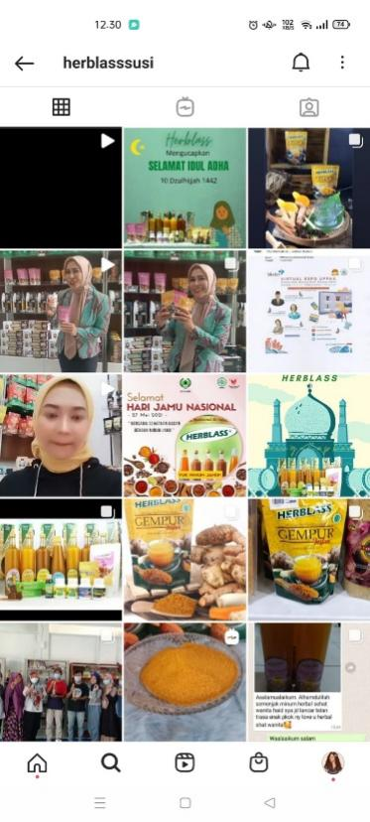

**Gambar 2.2**

**Setelah Feeds Instagram di rapihkan**

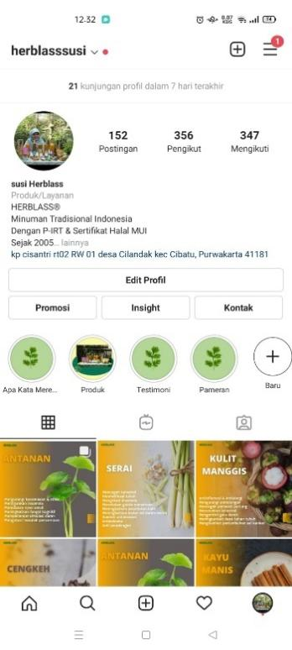

Selama kegiatan berlangsung, tim melakukan pendampingan sehingga UMKM benar-benar menguasai proses alur instagram, pengiriman produk ke ekspedisi, membalas chat dari pelanggan, menangani komplain, memantau penjualan dan menarik data penjualan serta membantu pemilik dalam menetapkan strategi promosi.

**Gambar 2.3**

**Mendampingi UMKM untuk melakukan promosi pada Instagram**

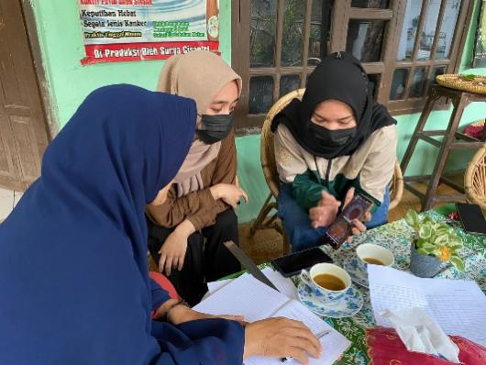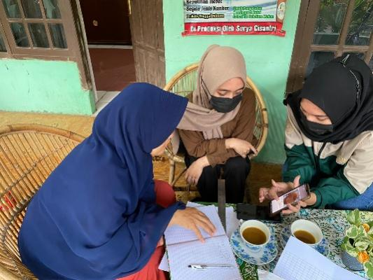

**Gambar 2.4**

**Pemilik UMKM mempelajari yang sudah di ajarkan**

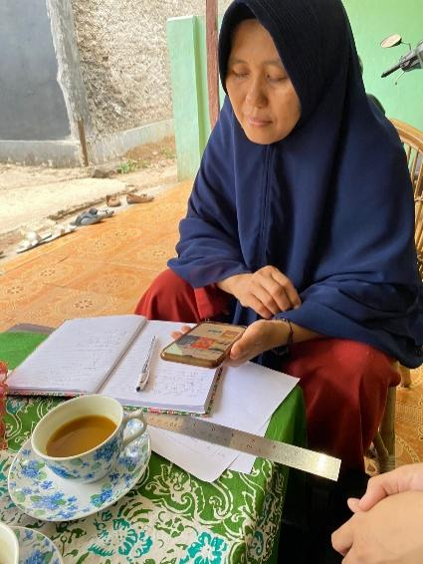

**4. Kesimpulan**

Berdasarkan dari hasil penelitian dan analisis situasi pada UMKM Jamu Herblass maka dapat disimpulkan bahwa permasalahan promosi pemasaran yang terjadi pada UMKM Herblass yaitu sosial media kurang optimal serta konten yang di share kurang menarik. Dari masing-masing permasalahan memiliki pecahan yang berbeda dalam mengatasinya, masalah dapat diatasi jika UMKM memiliki perubahan yang nantinya dapat menunjang kemajuan UMKM yang akan datang. Setelah melaksanakan beberapa program dalam kegiatan di UMKM ini dapat disimpulkan bahwa konten yang rapi membuat akun media sosial terlihat lebih professional, dan meningkatnya jumlah *followers* dapat memperluas pangsa pasar sehingga promosi melaui media sosial lebih efektif

**DAFTAR PUSTAKA**

Yuliana H, Triandi T. Peranan Program Accurate Accounting Terhadap Efektivitas Pencatatan Laporan Penjualan Kredit. Jurnal Ilmu Akuntansi Kesatuan. 2013;1(3):233-242. doi:10.37641/jiakes.v1i3.248[1]

(Kotler and Keller 2016)Kotler, Philip, and Kevin Lane Keller. 2016. “Marketing Managemen Edisi 15.” New Jersy: Pearson Education Internasional.

Mayssara A. Abo Hassanin Supervised, A. (2014). ANALISIS EFEKTIVITAS PROMOSI MELALUI MEDIA SOSIAL INSTAGRAM PADA PT.NIION INDONESIA UTAMA PADA TAHUN 2017. Paper Knowledge . Toward a Media History of Documents, 3(2), 280–285.

Pajak.go.id (2020, 8 Januari). Perpajakan Dasar untuk UMKM Pemula, diakses pada 15 September 2021, dari <https://www.pajak.go.id/id/artikel/perpajakan-dasar-untuk-umkm-pemula>

Klikpajak.id (2021, 13 April) Tarif, Cara Hitung, Bayar dan Lapor SPT Pajak UMKM Adalah… diakses 15 September 2021, dari [https://klikpajak.id/blog/pajak-umkm-tarif-cara- hitung-bayar-dan-lapor-spt-pajaknya/](https://klikpajak.id/blog/pajak-umkm-tarif-cara-%09hitung-bayar-dan-lapor-spt-pajaknya/)

Aliyah, K. A. (2017). Pengaruh Promosi Melalui Media Sosial Terhadap ( Studi Kasus Pada Konsumen SFA Steak & Resto Karanganyar, 1(1), 1188–1197. Retrieved from http://eprints.iain-surakarta.ac.id/890/

1.